Ligue Bourgogne Franche Comté

District de Côte d’or

AS Beaune

**x**

Initiation pratique nouvelle Beach soccer

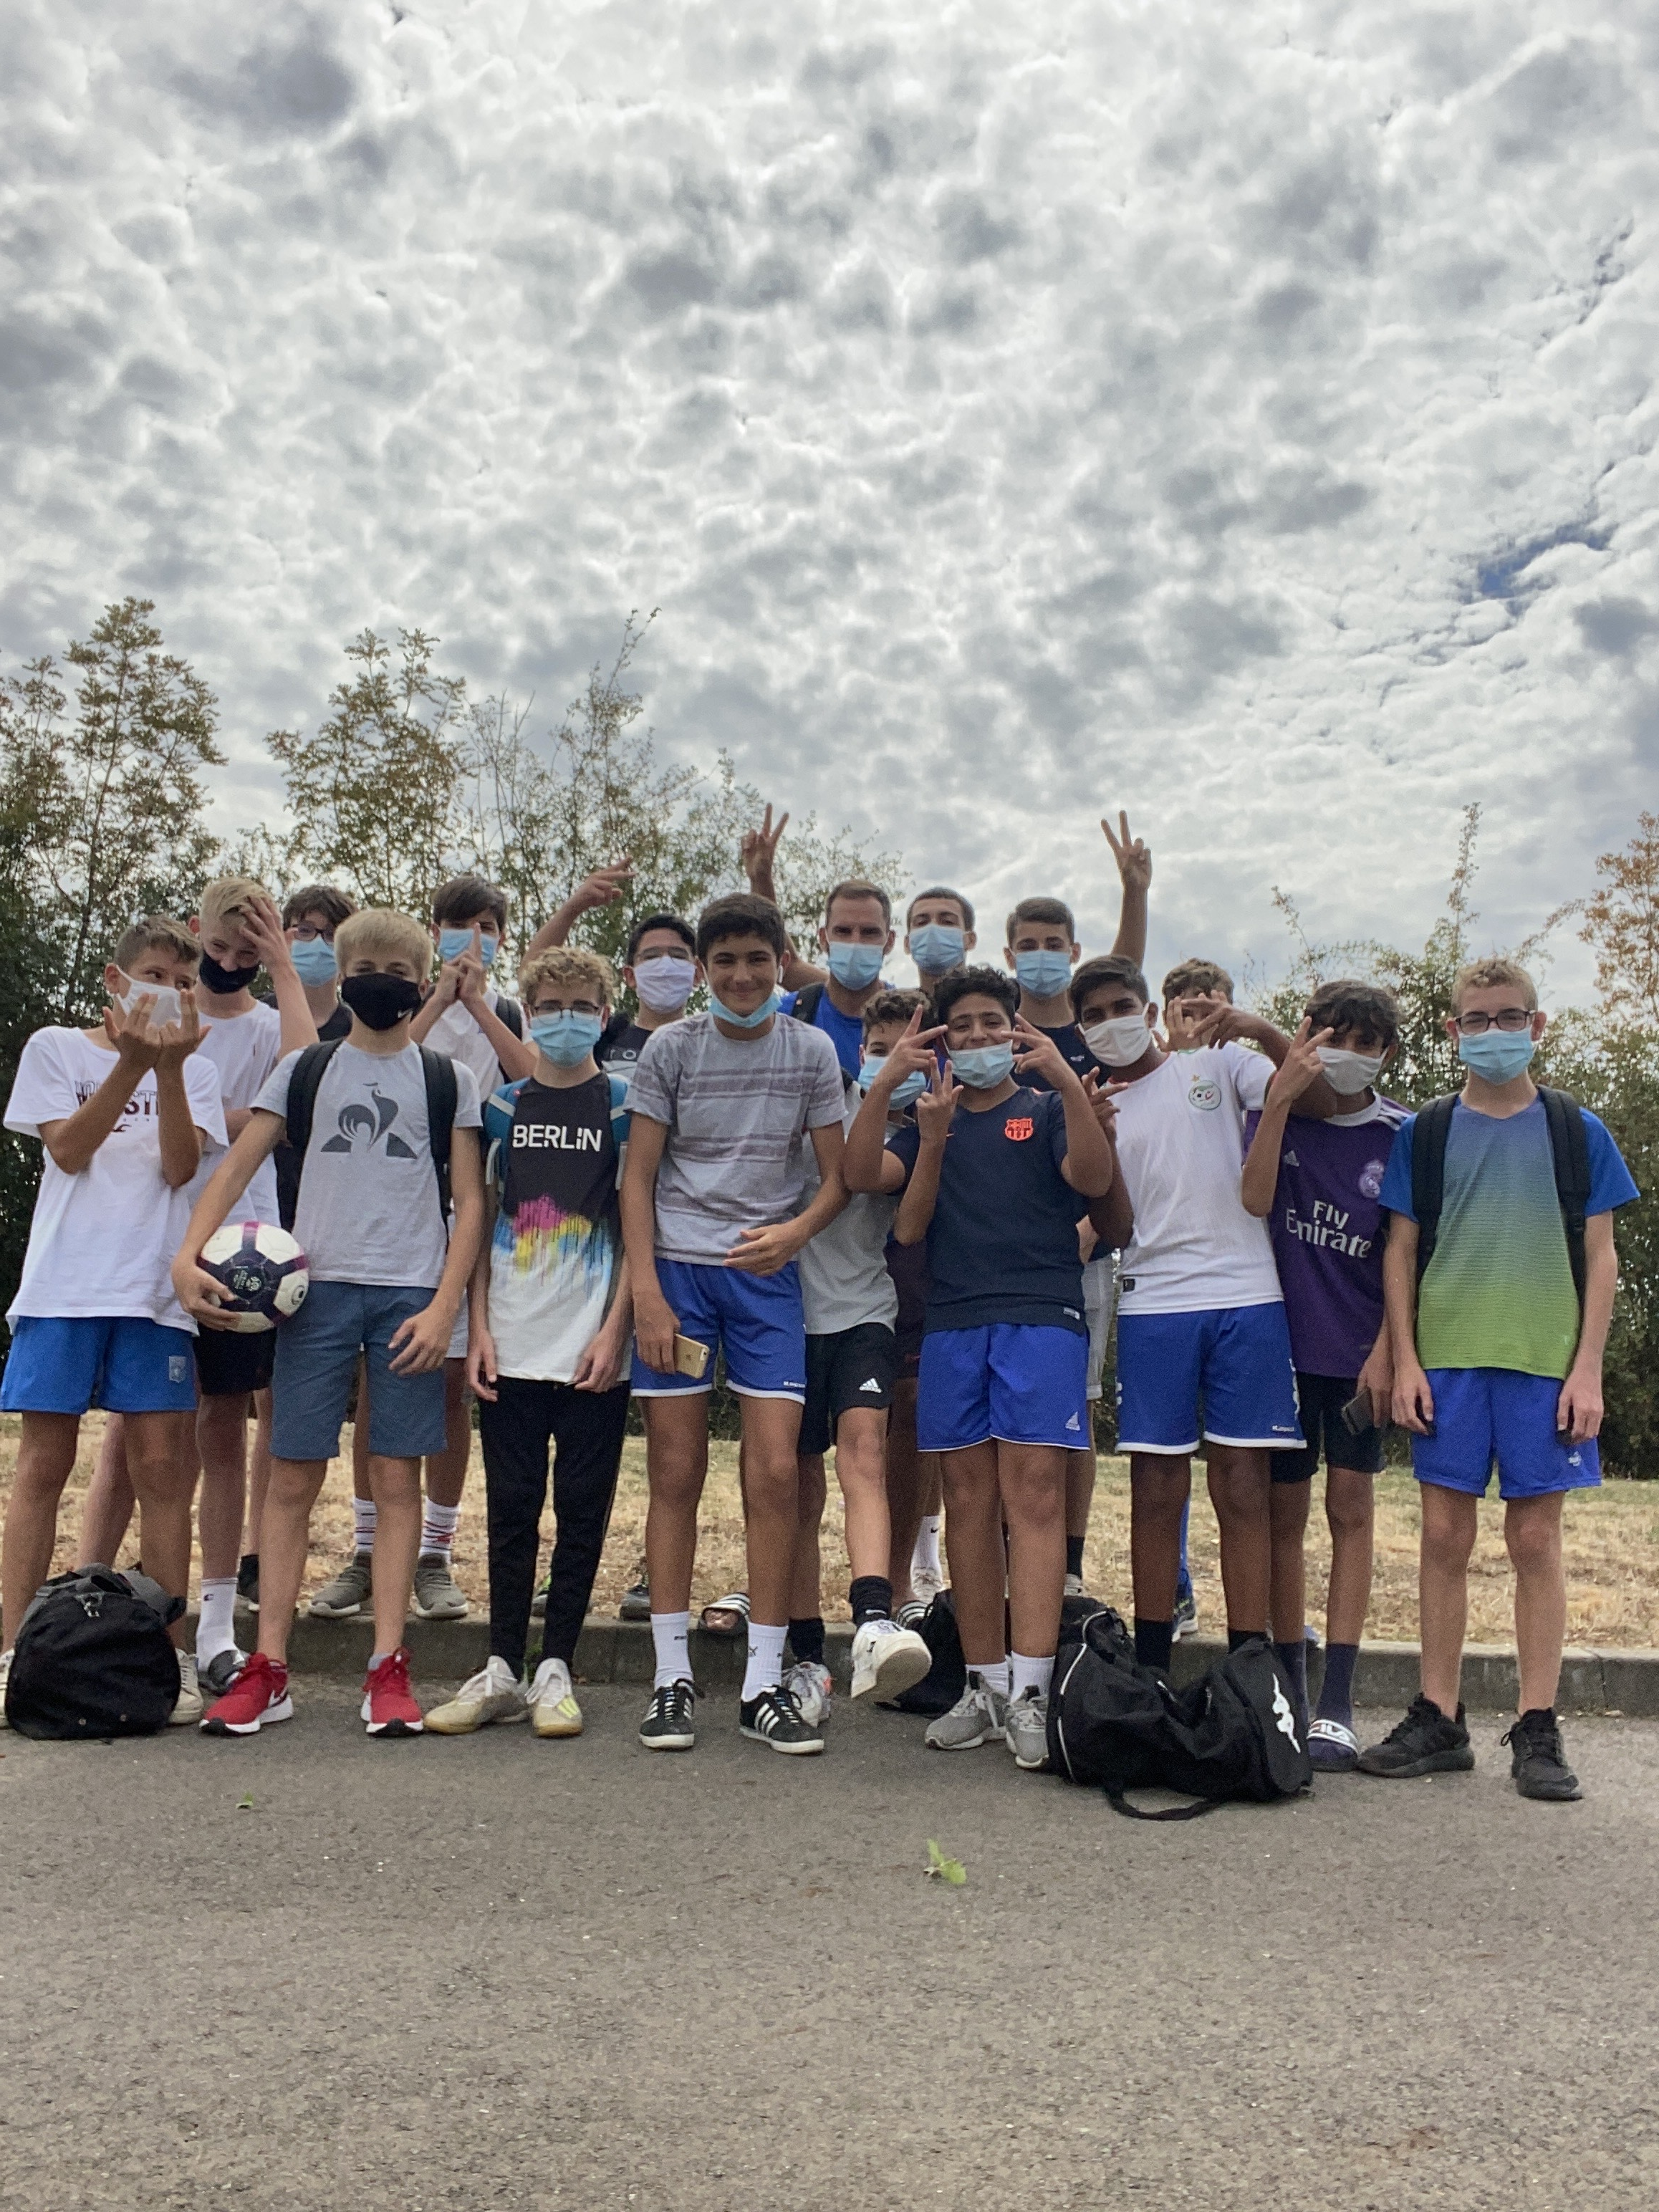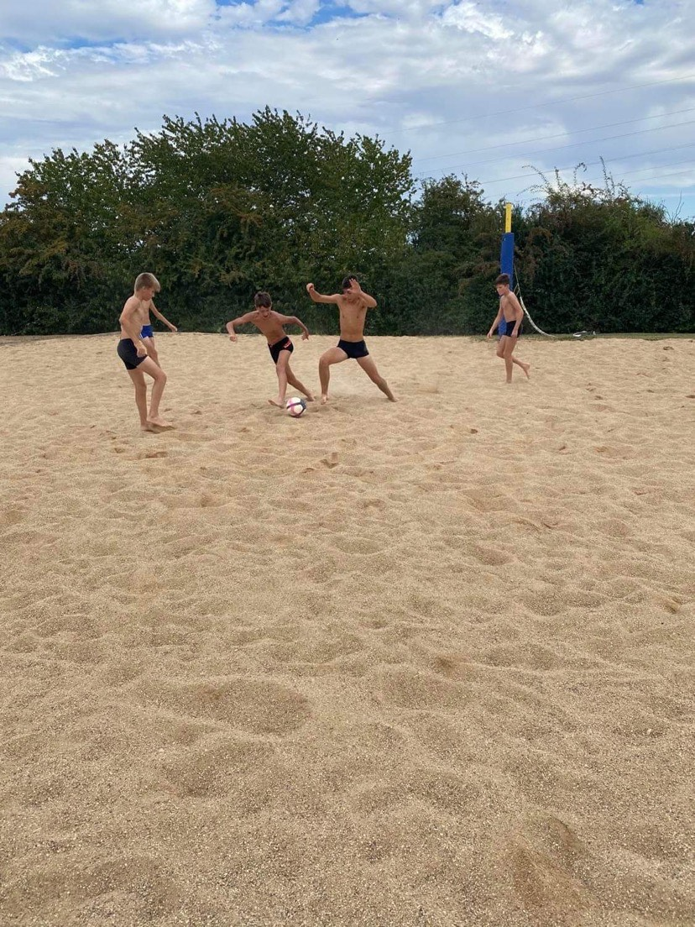 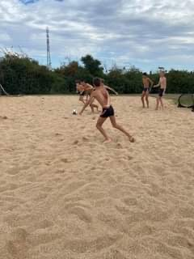

**Lors d’une journée cohésion avec la catégorie U14/U15 nos jeunes ainsi que leurs éducateurs ont pratiqué du Beach soccer. Ils ont pu découvrir cette nouvelle pratique à travers un mini tournoi.**

**x**

x

